**EDNA CRISTINA GONZALEZ ENCISO**

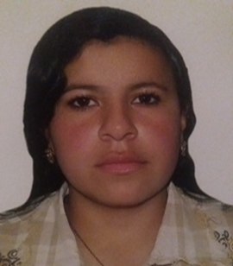

Dirección: Dg 68 J Sur # 22 A 13

Email: ednacristinaenciso@gmail.com

Celular: 3219323702-3003261785

**PERFIL PROFESIONAL**

Titulada como Bachiller excelentes relaciones interpersonales, facilidad de integración. Capacidad de toma de decisiones bajo presión, gran actitud de aprendizaje, adaptabilidad a cambios, sentido de la responsabilidad y honestidad.

Excelente manejo del computador ,buen manejo de Excel y otras herramientas de window.

Excelente atención al cliente.

**FORMACIÓN ACADEMICA**

**BACHILLER ACADEMICO BASICO (ENFASIS EN CIENCIAS)**

I E D Arborizadora Alta

2016

**REFERENCIA FAMILIAR**

**MARTHA CECILIA GONZALEZ**

MADRE CABEZA DE HOGAR

**TELEFONO:** 3232166524

**MARÍA ANGELA GONZÁLEZ**

ESTUDIANTE

**TELFONO:**3003261785

**REFERENCIA PERSONAL**

**LUIS CARLOS NARVAEZ**

MERCADERISTA

**TELEFONO:** 3228475485

**YANETH SALINAS**

AUXILIAR PEDAGOGICA

**TELEFONO:** 3213010720

**REFERENCIAS LABORALES**

**EMPRESA** LEGIS S.A

**CARGO**  AUXILIAR DE MANUALIDASDES

**TIEMPO LABORADO** 6 MESES

**CIUDAD** BOGOTA D.C

**______________________________**

**EDNA CRISTINA GONZALEZ ENCISO**

CC. 102.4571.984 de Bogotá D.C